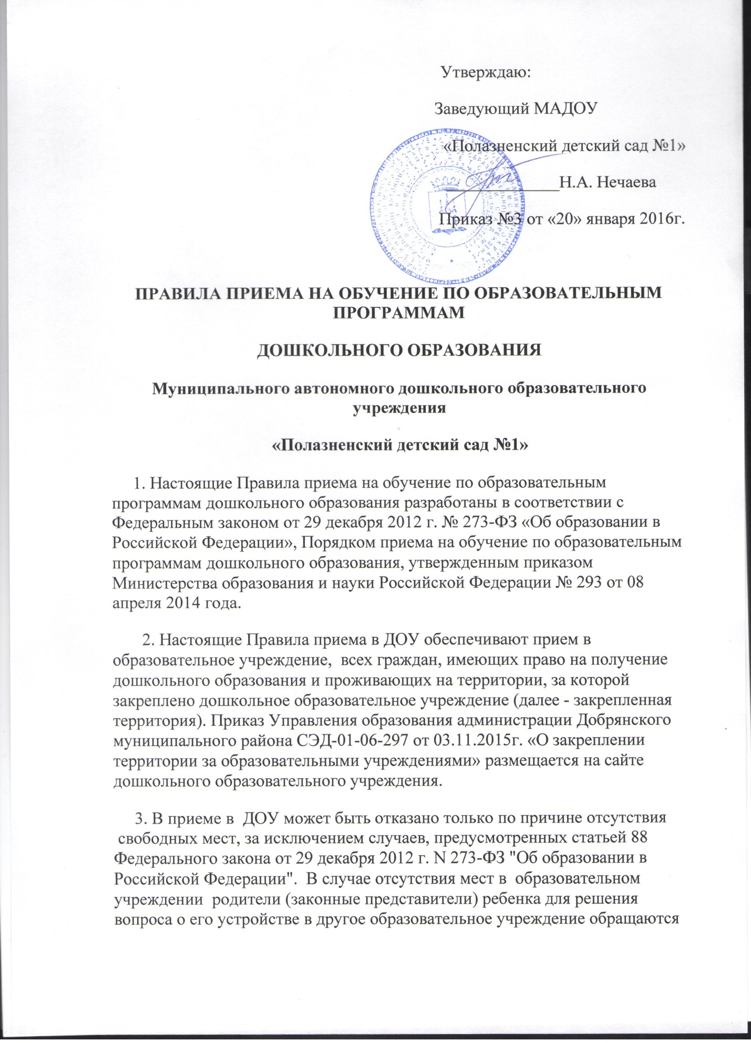 Утверждаю:
Заведующий МАДОУ
«Полазненский детский сад №1»
_____________Н.А. Нечаева
Приказ №3 от «20» января 2016г.

ПРАВИЛА ПРИЕМА НА ОБУЧЕНИЕ ПО ОБРАЗОВАТЕЛЬНЫМ ПРОГРАММАМ
ДОШКОЛЬНОГО ОБРАЗОВАНИЯ
Муниципального автономного дошкольного образовательного учреждения
«Полазненский детский сад №1»
1. Настоящие Правила приема на обучение по образовательным программам дошкольного образования разработаны в соответствии с Федеральным законом от 29 декабря 2012 г. № 273-ФЗ «Об образовании в Российской Федерации», Порядком приема на обучение по образовательным программам дошкольного образования, утвержденным приказом Министерства образования и науки Российской Федерации № 293 от 08 апреля 2014 года.
2. Настоящие Правила приема в ДОУ обеспечивают прием в образовательное учреждение, всех граждан, имеющих право на получение дошкольного образования и проживающих на территории, за которой закреплено дошкольное образовательное учреждение (далее - закрепленная территория). Приказ Управления образования администрации Добрянского муниципального района СЭД-01-06-297 от 03.11.2015г. «О закреплении территории за образовательными учреждениями» размещается на сайте дошкольного образовательного учреждения.
3. В приеме в ДОУ может быть отказано только по причине отсутствия свободных мест, за исключением случаев, предусмотренных статьей 88 Федерального закона от 29 декабря 2012 г. N 273-ФЗ "Об образовании в Российской Федерации". В случае отсутствия мест в образовательном учреждении родители (законные представители) ребенка для решения вопроса о его устройстве в другое образовательное учреждение обращаются непосредственно в Управление образования администрации Добрянского муниципального района.
4. При приеме на обучение по образовательным программам дошкольного образования ДОУ знакомит родителей (законных представителей) с уставом, лицензией на осуществление образовательной деятельности, с образовательными программами и другими документами, регламентирующими организацию и осуществление образовательной деятельности, права и обязанности воспитанников.
5. Копии указанных документов, информация о сроках приема документов, форма заявления, размещаются на информационном стенде ДОУ и на официальном сайте в сети Интернет. Факт ознакомления родителей (законных представителей) ребенка с указанными документами фиксируется в заявлении о приеме в ДОУ и заверяется личной подписью родителей (законных представителей) ребенка.
6. Прием в ДОУ осуществляется в течение всего календарного года при наличии свободных мест.
7. Прием в ДОУ осуществляется по личному заявлению родителя (законного представителя) ребенка при предъявлении оригинала документа, удостоверяющего личность родителя (законного представителя), либо оригинала документа, удостоверяющего личность иностранного гражданина и лица без гражданства в Российской Федерации. (Приложение №1)
Прием детей, впервые поступающих в образовательное учреждение, осуществляется на основании медицинского заключения.
Родители (законные представители) детей, являющихся иностранными гражданами или лицами без гражданства, дополнительно предъявляют документ, подтверждающий родство заявителя (или законность представления прав ребенка), и документ, подтверждающий право заявителя на пребывание в Российской Федерации.
Иностранные граждане и лица без гражданства все документы представляют на русском языке или вместе с заверенным в установленном порядке переводом на русский язык.
Копии предъявляемых при приеме документов хранятся в образовательном учреждении на время обучения ребенка.
8. Дети с ограниченными возможностями здоровья принимаются на обучение по адаптированной образовательной программе дошкольного образования только с согласия родителей (законных представителей) и на основании рекомендаций психолого-медико-педагогической комиссии.
9. Подписью родителей (законных представителей) ребенка фиксируется также согласие на обработку их персональных данных и персональных данных ребенка в порядке, установленном законодательством Российской Федерации.
10. Родители (законные представители) ребенка могут направить заявление о приеме в ДОУ почтовым сообщением с уведомлением о вручении посредством официального сайта учредителя образовательного учреждения в информационно-телекоммуникационной сети "Интернет".
11. Заявление о приеме в образовательное учреждение и прилагаемые к нему документы, представленные родителями (законными представителями) детей, регистрируются руководителем образовательного учреждения или уполномоченным им должностным лицом, ответственным за прием документов, в книге учета движения воспитанников ДОУ (о приеме детей) (Приложение №2). После регистрации заявления родителям (законным представителям) детей выдается расписка в получении документов, содержащая информацию о регистрационном номере заявления о приеме ребенка в образовательное учреждение, перечне представленных документов (Приложение №3). Расписка заверяется подписью должностного лица образовательного учреждения, ответственного за прием документов, и печатью образовательного учреждения.
12. Дети, родители (законные представители) которых не представили необходимые для приема документы в соответствии с пунктом 7 настоящих Правил, остаются на учете детей, нуждающихся в предоставлении места в образовательном учреждении. Место в ДОУ ребенку предоставляется при освобождении мест в соответствующей возрастной группе в течение года.
13. После приема документов, указанных в 7 настоящих Правил, ДОУ заключает договор об образовании по образовательным программам дошкольного образования (далее - договор) с родителями (законными представителями) ребенка.
14. Руководитель ДОУ издает приказ о зачислении ребенка в образовательное учреждение в течение трех рабочих дней после заключения договора. Приказ о зачислении ребенка в трехдневный срок после издания размещается на информационном стенде образовательного учреждения и на официальном сайте в сети Интернет.
После издания приказа о зачислении ребенок снимается с учета детей, нуждающихся в предоставлении места в образовательном учреждении. ,
15. На каждого ребенка, зачисленного в образовательное учреждение, заводится личное дело, в котором хранятся все сданные документы.

Приложение №1
к правилам приема на обучение
по образовательным программам
дошкольного образования
Заведующему МАДОУ
«Полазненский детский сад №1»
Нечаевой Наталье Александровне
______________________________
______________________________
(Ф.И.О. родителя, законного представителя)

ЗАЯВЛЕНИЕ
Прошу принять моего ребенка ______________________________________________________________________________________________________________________________________________________________________________
(фамилия, имя, отчество ребенка и дата, место рождения)
в Муниципальное автономное дошкольное образовательное учреждение «Полазненский детский сад №1».
- Фамилия, имя, отчество (последнее - при наличии) родителей (законных представителей) ребенка_________________________________________________________________________________________________________________________________________________________________________________________________________________
- Адрес места жительства ребенка, его родителей (законных представителей, по прописке, фактическое место проживания)____________________________________________________________________________________________________________________________________
- Контактные телефоны родителей (законных представителей) ребенка_________________________________________________________________________________________________________________________________________
С Уставом и лицензией на осуществление образовательной деятельности, с образовательными программами и другими документами, регламентирующими организацию и осуществление образовательной деятельности, права и обязанности воспитанников.
ознакомлен: _______________ /______________________/
Дата: «_____»__________________20____г.

Приложение № 3
к правилам приема на обучение
по образовательным программам
дошкольного образования
Расписка в получении документов при приеме ребенка
в МАДОУ «Полазненский детский сад №1»

от гр. _____________________________________________________________________
(ФИО)
В отношении ребенка _________________________________________, № путевки _______.
(фамилия, имя, год рождения)
Приняты следующие документы:

№ | Наименование документа | Кол-во
 | Заявление, рег.№
 | Медицинская карта ребенка
 | Документ, удостоверяющий личность родителей
 | Свидетельство о рождении ребенка или документ, подтверждающий родство заявителя (или законность представления прав ребенка).
 | Свидетельство о регистрации ребенка по месту жительства или по месту пребывания на закрепленной территории или документ, содержащий сведения о регистрации ребенка по месту жительства или по месту пребывания (Для детей, проживающих на закрепленной территории)
6 | Копия счета сберкнижки, или копия счета карты, для получения компенсации части родительской платы за содержание ребенка в ДОУ:

Документы принял: ______________________/ _____________ « __» _____________2015 г.

- - - - - - - - - - - - - - - - - - - - - - - - - - - - - - - - - - - - - - - - - - - - - - - - - -
Приложение № 3
к правилам приема на обучение
по образовательным программам
дошкольного образования

Расписка в получении документов при приеме ребенка
в МАДОУ «Полазненский детский сад №1»

от гр. _____________________________________________________________________
(ФИО)
В отношении ребенка ___________________________________________ , № путевки _______.
(фамилия, имя, год рождения)

Приняты следующие документы:

№ | Наименование документа | Кол-во
 | Заявление, рег.№
 | Медицинская карта ребенка
 | Документ, удостоверяющий личность родителей
 | Свидетельство о рождении ребенка или документ, подтверждающий родство заявителя (или законность представления прав ребенка).
 | Свидетельство о регистрации ребенка по месту жительства или по месту пребывания на закрепленной территории или документ, содержащий сведения о регистрации ребенка по месту жительства или по месту пребывания (Для детей, проживающих на закрепленной территории)
6 | Копия счета сберкнижки, или копия счета карты, для получения компенсации части родительской платы за содержание ребенка в ДОУ:

Документы принял: ______________________/ _____________ « __» _____________2015 г.

